ExpManage 工具介绍

环境：
java version "1.7.0_67"
Java(TM) SE Runtime Environment (build 1.7.0_67-b01)
Java HotSpot(TM) Client VM (build 24.65-b04, mixed mode, sharing)

简介：工具的目的是为了解决日益增多的cms的exp问题，以及快速编写exp对应的检测脚本的作用。所有cms exp 的利用，无非就是发送HTTP请求，HTTP请求中可能包含多个请求，及各种参数的变化。这个工具的定位就是exp管理，只是提供简单的检测测试。

Proxy：

此模块和burp类似，原本是打算作为一个burp的插件来使用，顺便利用burp的proxy模块，不料E文不给力。最后自己写了一个代理模块（目前有许多缺陷，正努力作为一个burp的插件）
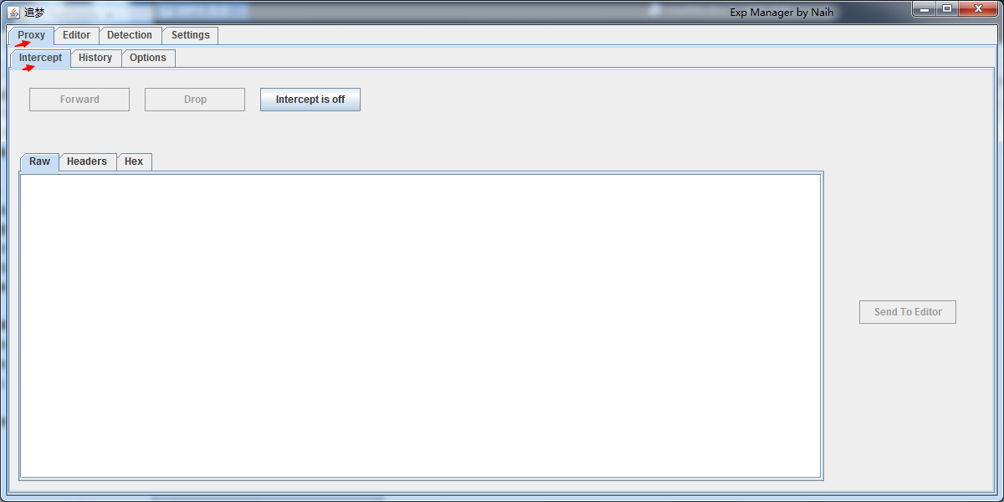

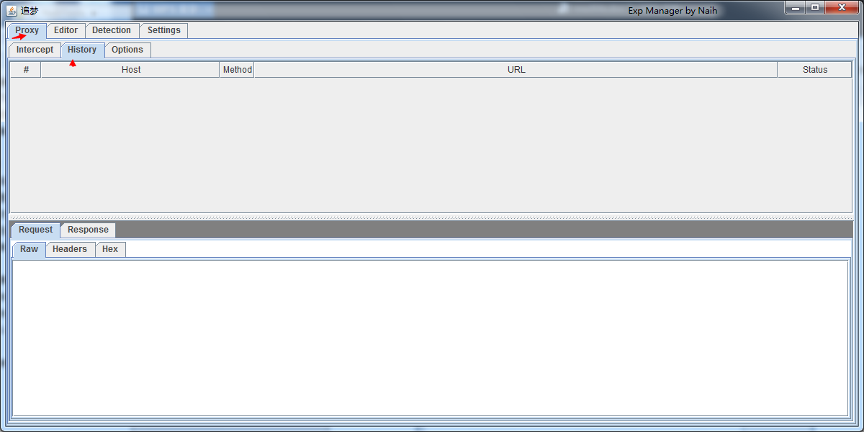

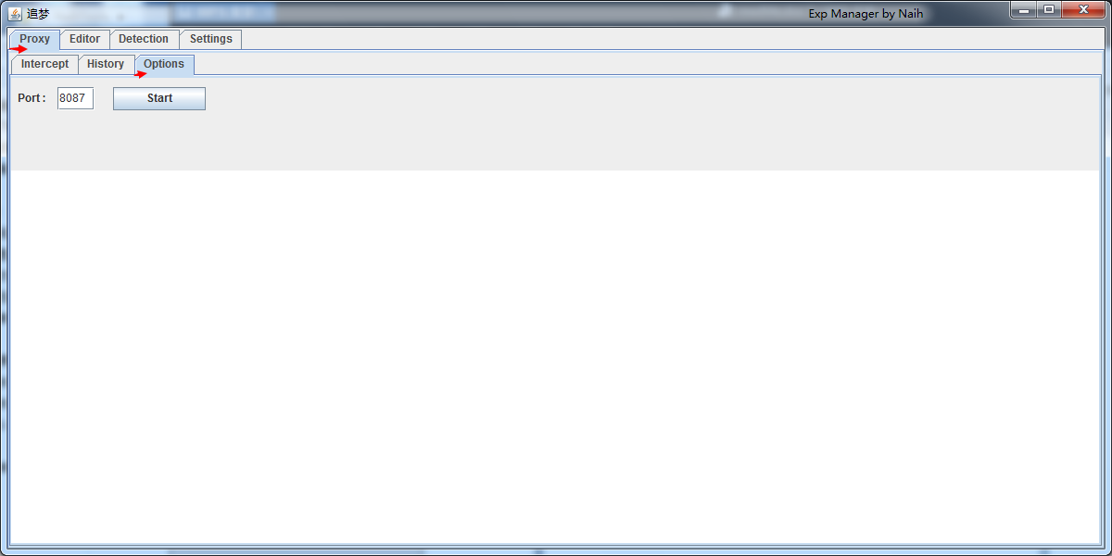

这个代理模块的作用就是把exp中所需的http请求 通过Send To Editor 操作发送Editor模块，通过Editor模块来制作请求。

Editor：

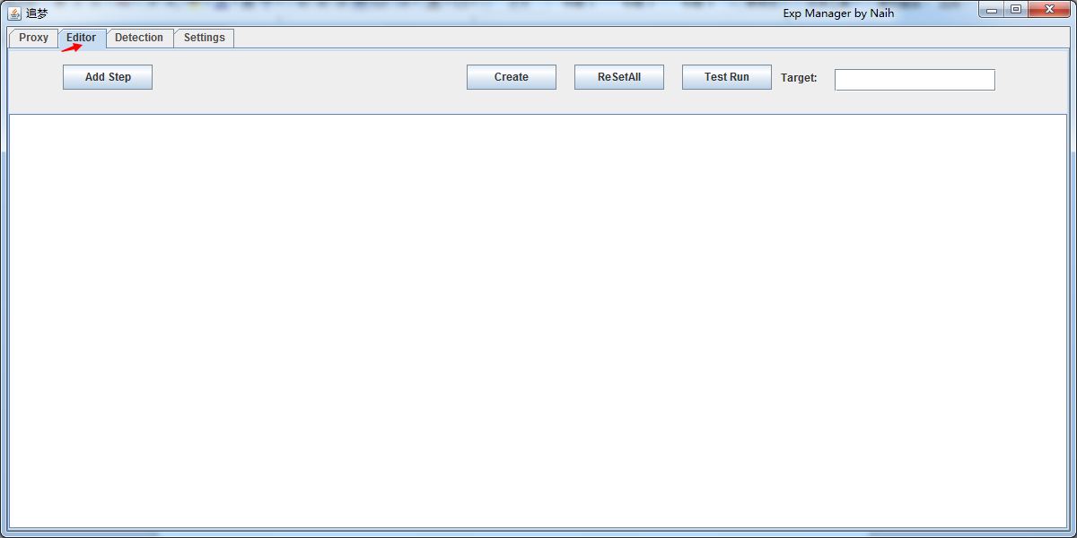

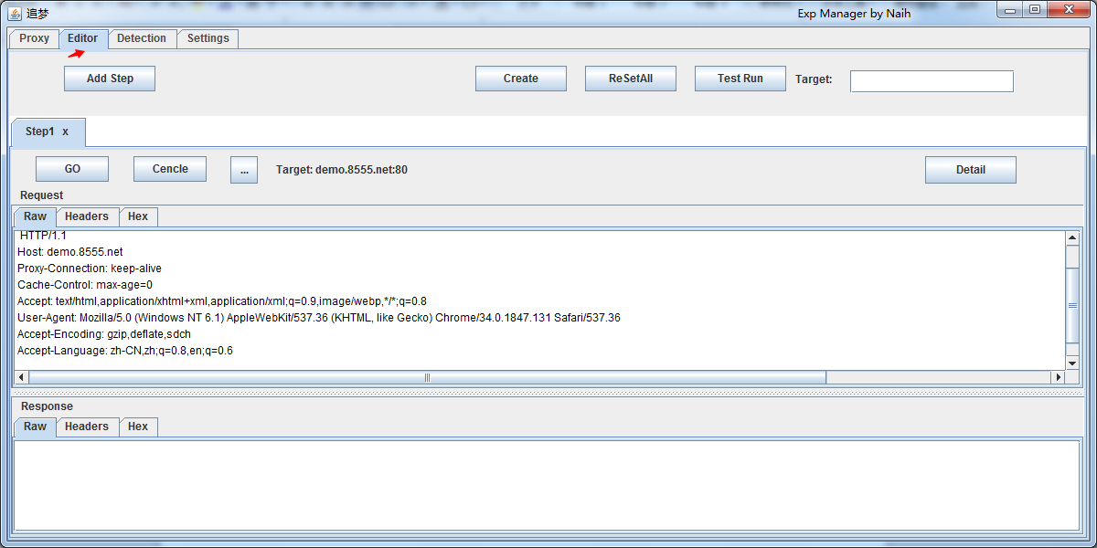

Add Step：通过新建一个Step来 创建一个HTTP请求，其中HTTP请求中的参数，通过按钮...来设置socket对应的主机和端口，通过Request 的Raw 来编写HTTP请求的报文。
Go ：发送当前HTTP请求。
Cencle：取消当前发送HTTP请求
... ：修改当前HTTP的目标主机和端口
Detail ： 查看和修改当前HTTP请求的参数

Raw 、Header、Hex 均为显示模块，Request 的Raw、Header、Hex 可修改。

右键Raw面板出现 可修改的参数的种类
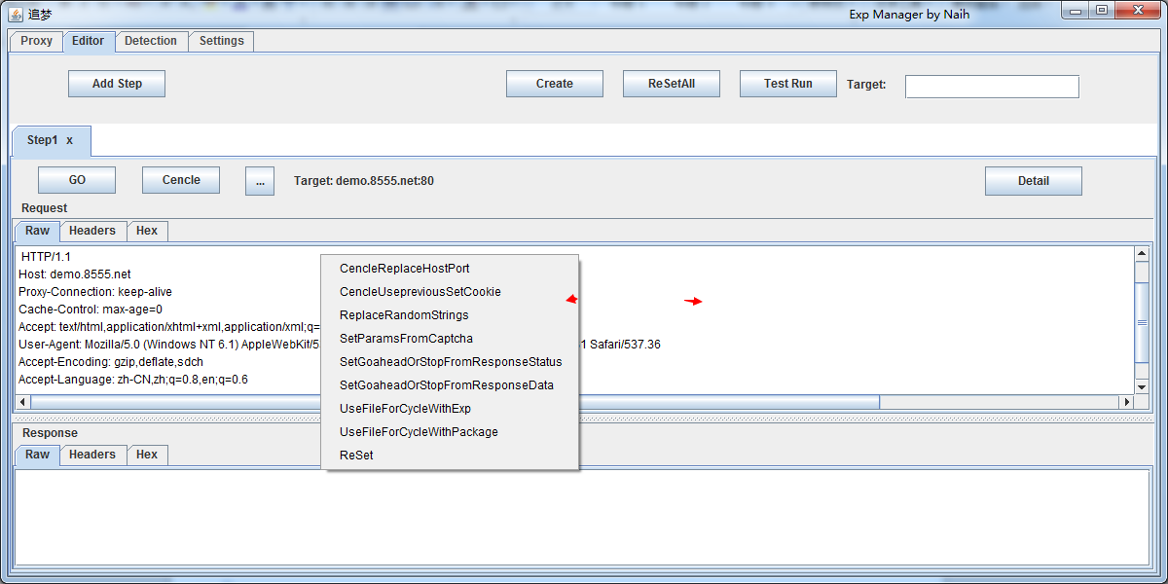

ReplaceHostPort： 替换主机地址和端口，因为我们在制作的过程中，测试的是一个固定的目标地址，而当我们要把它作为一个exp 检测的脚本来测试的时候，就需要一个通用的模块，可应变针对目标的主机和端口来测试。默认是替换成要检测的目标主机和端口

UsePreviousSetCookie：使用上一个数据返回的Set-Cookie ，加载设置的参数。有时候一些exp 需要登录，或者其他使用到Cookie的情况，先通过一个http请求，一个数据包得到cookie，使用到下一个数据包发送的cookie中，默认是开始使用上一个数据包返回的set-cookie。

ReplaceRandomString： 把某些字符串替换成随机字符串，每次发送数据包使用不用的参数。在有些情况下，需要发送不固定的字符串作为参数。
选中要替换的字符串，右键选择 ReplaceRandomString
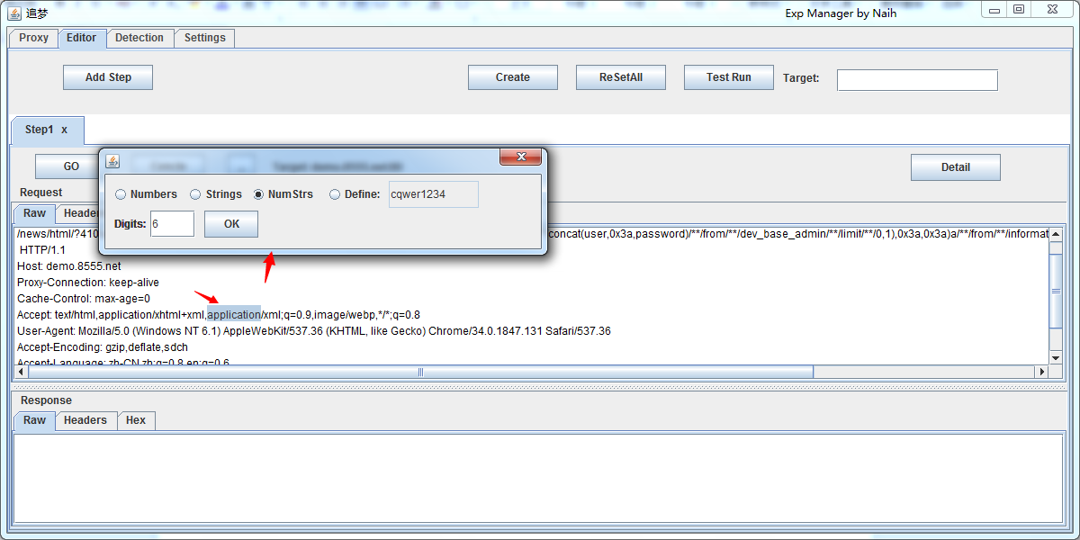

可选择参数： 类型有
Numbers ：纯数字
Strings ： 纯字符串
NumStrs ：数字加字符串
Define ： 自定义, 从自定义的字符串中随机字符，组成字符串

位数：
Digits: 随机字符串的位数。

SetParamsFromCaptcha：把某些参数修改成验证码，在有些exp 利用中，需要用到验证码作为http请求的参数，因为工具的目的是检测exp，所以对验证码的准确率要求要高，就没有使用ocr等程序来识别验证码，目前只采用UU打码平台的验证码识别来识别验证码。
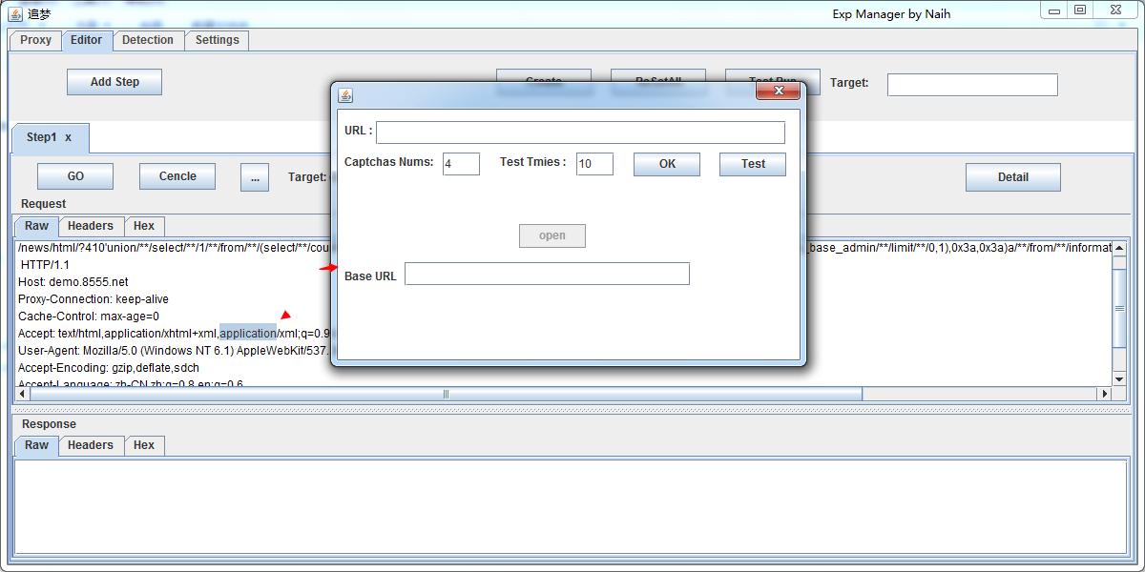

提供的参数有：
URL：要识别的验证码的URL地址
Captchas Nums: 验证码的位数
Test Times：测试当前验证码验证的次数（Test 按钮）
Ok:确定当前设置
Test：通过 URL 、Captchs Nums、Test Times 来测试验证码识别的准确率
Open ：当有测试验证码识别的时候，通过open打开一个html，html里

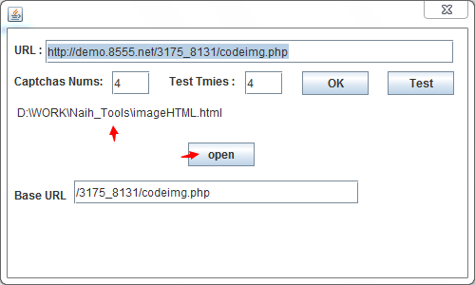

Base URL ：这个位置是用来编写验证码去除目标主机地址之后的通用的url地址。

setGoaheadOrstopFromResponseStatus：一个exp 判断是否利用成功可以通过两点，一、根据莫个URL连接的返回状态 二、莫个请求返回的数据包的某些参数。setGoaheadOrstopFromResponseStatus这个就是一、通过URL请求返回的状态值来判断当前exp的下一步动作。具体有
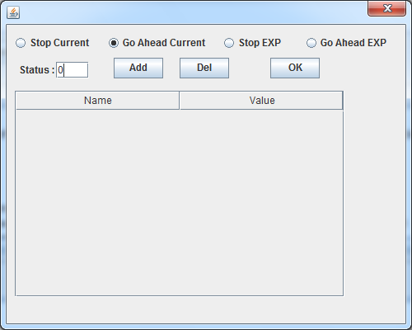

（其中 Stop Current 没有任何功能，还没想到具体作用）



Go Ahead Current ：比如在一个完整的exp 利用过程中，可能需要对某些参数进行暴力破解，当只有暴力破解成功之后，才继续一个操作。
Example：
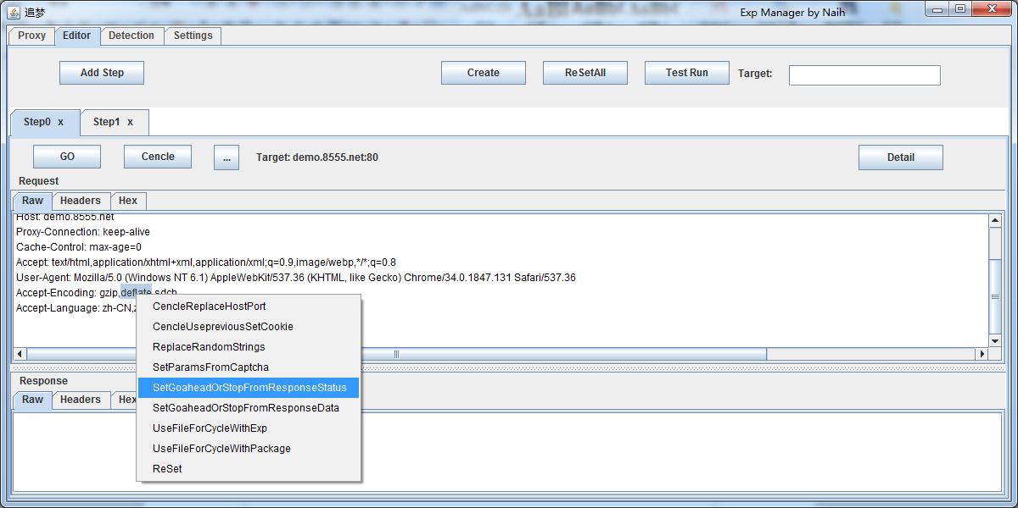

一个完整的exp 利用中，需要两个Step ，第二个步骤的执行条件是第一个步骤，执行成功获取某些东西。而第一个如果要执行成功，需要循环一个文件列表，比如循环

111
222
333
444

Step1、请求111、222的时候都是返回404错误，当请求333的时候 返回的是200，这时候就可以请求Step2步骤了。通过设置的response status 规则，
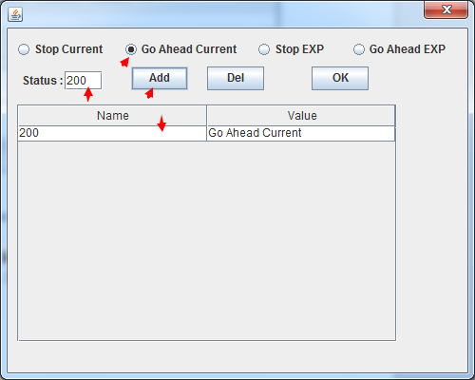
当返回的状态值为200的时候。就跳过执行 step1的 444请求，直接执行step2

Stop EXP ： 就是触发条件时，停止当前EXP的执行过程，

Go Ahead EXP：
Example：

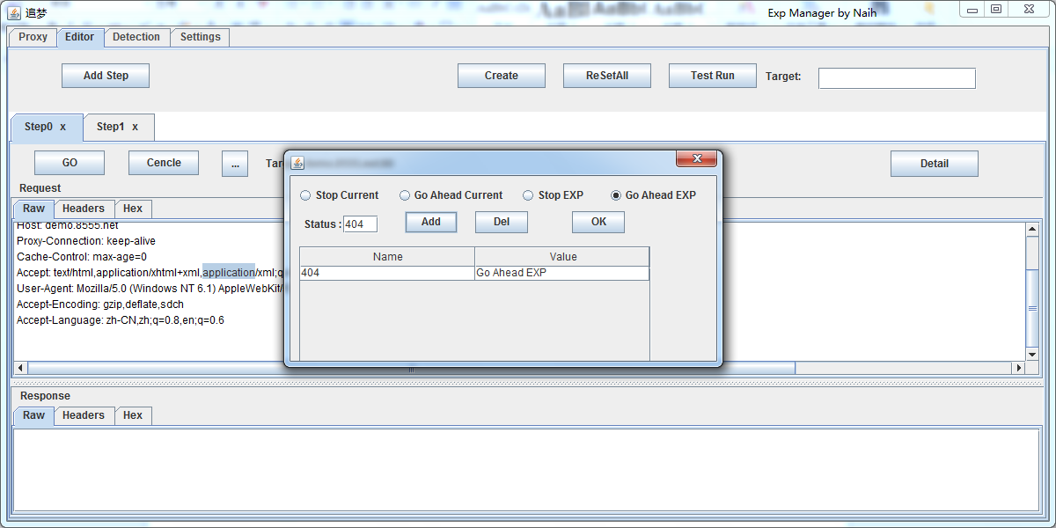

一个完整的EXP 需要两个步骤 Step1、和Step2 其中整个exp 要判断是否利用成功，需要通过step2 请求的返回值来判断，而step1需要循环一个文件列表

文件列表

111
222
333
444

过程
111、
Step1 ： 1111
Step2 ： 404

222、
Step1： 222
Step2： 404

333、
Step1、333
Step2：200

通过设置Go Ahead EXP 决定当 发送111的时候 step2 的返回状态是404、这其实是一个完整的步骤，只是没有利用成功，这是继续循环整个exp，执行222，直到333的时候停止，因此设置 Go Ahead EXP ： 状态值为404 的时候 Go Ahead EXP ，当333的时候为200 就自动停止循环了。

setGoAheadOrStopFromResponseData：原理和 setGoAheadOrStopFromResponseStatus

只是判断继续或者停止的条件换成了 设置正则表达式来识别文本中的内容。
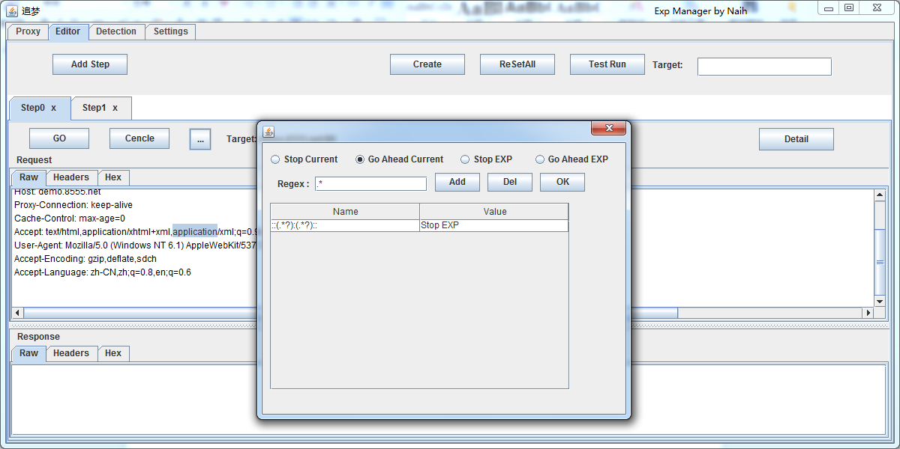

useFileForcyclewithPackage：使用文件循环在一个 Step 中，例子就是 Go Ahead Current 中的文件循环

useFileForCycleWithExp：使用文件循环在一个Exp 中，例子就是 Go Ahead Exp 中的文件循环。

ReSet ： 重置当前Setp的参数设置，及请求修改。还原到最初的制作exp 的开始。

Create: 把这个Step 生成一个Exp
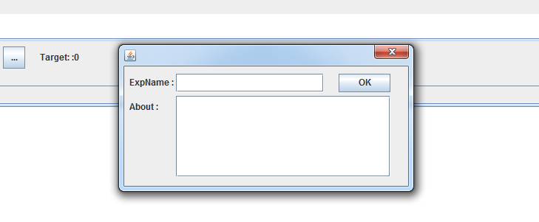
输入Exp 名字，因为生产的Exp 会在本地Exps文件夹中生成文件，所以ExpName要符合文件名规范 About:是这个exp的相关说明。

ReSetALL ： 重置所有Step 中的参数、请求的修改。

Test Run ： 当我们编写好exp时候，在Target输入测试的目标地址。点击Text Run之后会在Detection 显示 exp 执行发送的过程结果

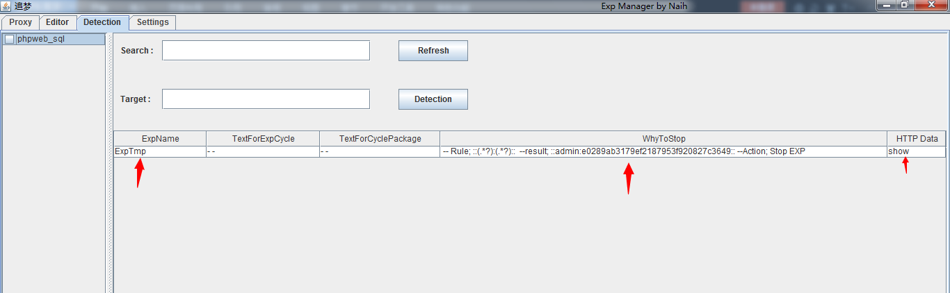

Detection 模块：
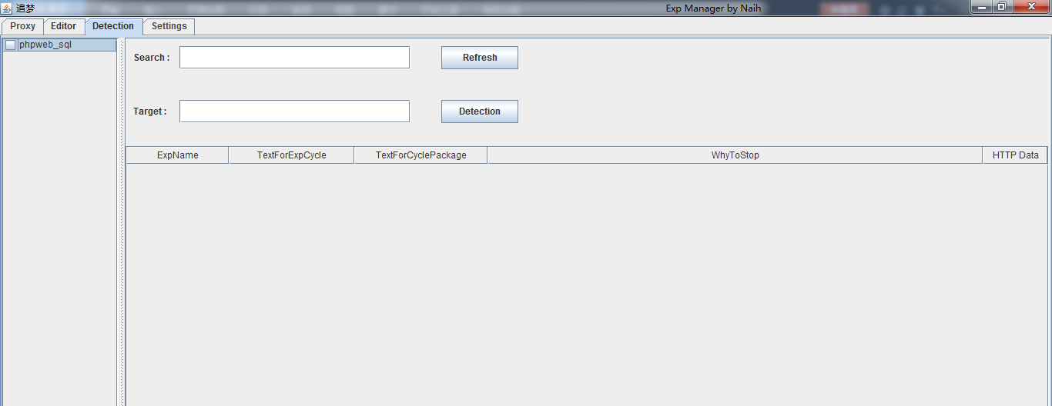

左侧是 Exp 的列表，

Search 为搜索Exp 列表的关键字（正则表达式）

Refresh 当生成Exp的时候，要点击Refresh才会看到刚才生成的exp

Target ：目标的URL地址
Detection：开始检测

右键Exp 列表
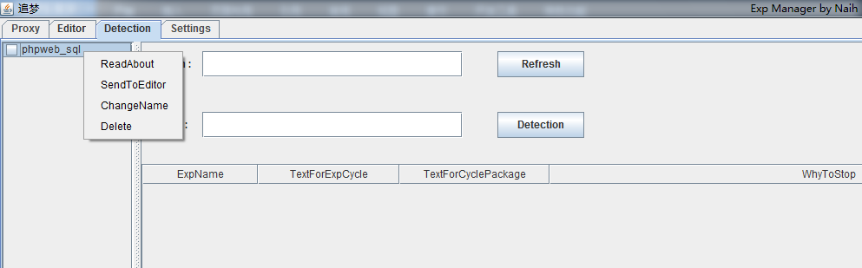

ReadAbout 读取exp 的相关介绍（在生成的时候编写的，）

SendToeditor 把exp 还原到生成的过程

ChangeName 修改选中的exp 的名字
Delete 删除 选中exp

当exp 很多时，选中多个，程序会根据选中的来循环执行。
点击show 弹出当前http请求的数据包

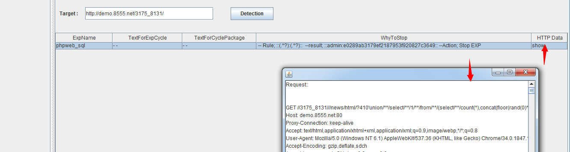

Settings
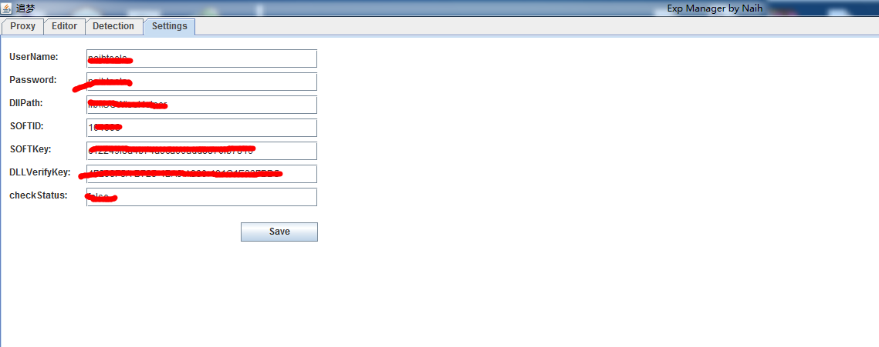

设置UU打码平台的相关参数。使用打码平台是为了确保验证码识别的准确率。工具的定位是检测的工具，不提供批量检测的功能。

目标工具有许多缺陷，在下一个版本中，修改上传图片过程存在的上传不了。代理HTTPS代理不成功，等相关问题。

